Министерство науки и высшего образования Российской Федерации
федеральное государственное автономное образовательное учреждение высшего образования
«НАЦИОНАЛЬНЫЙ ИССЛЕДОВАТЕЛЬСКИЙ УНИВЕРСИТЕТ ИТМО»

Отчет
по лабораторной работе дисциплины
“Программирование”
Лабораторная работа №1
Вариант 27829

Автор: Дальке Софья Александровна

Группа: R3140

Преподаватель: Разинкин Александр Владимирович

Санкт-Петербург, 2025
Задание и вариант
Вариант: 27829
Написать программу на языке Java, выполняющую указанные в варианте действия.
Требования к программе:
- Программа должна корректно запускаться, выполняться и выдавать результат. Программа не должна выдавать ошибки. Программа должна быть работоспособной именно во время проверки, то, что она работала 5 минут назад, дома или в параллельной вселенной оправданием не является.
- Выражение должно вычисляться в соответствии с правилами вычисления математических выражений (должен соблюдаться порядок выполнения действий и т.д.).
- Программа должна использовать математические функции из стандартной библиотеки Java.
- Вычисление очередного элемента двумерного массива должно быть реализовано в виде отдельного статического метода.
- Результат вычисления выражения должен быть выведен в стандартный поток вывода в виде матрицы с элементами в указанном в варианте формате. Вывод матрицы реализовать в виде отдельного статического метода.
- Программа должна быть упакована в исполняемый jar-архив.
- Выполнение программы необходимо продемонстрировать на сервере helios.
Примечания:
- В случае, если в варианте будут предложены одинаковые имена массивов, для одного из них к имени добавить "1".
- Если в результате вычислений иногда получается NaN - возможно так и должно быть.
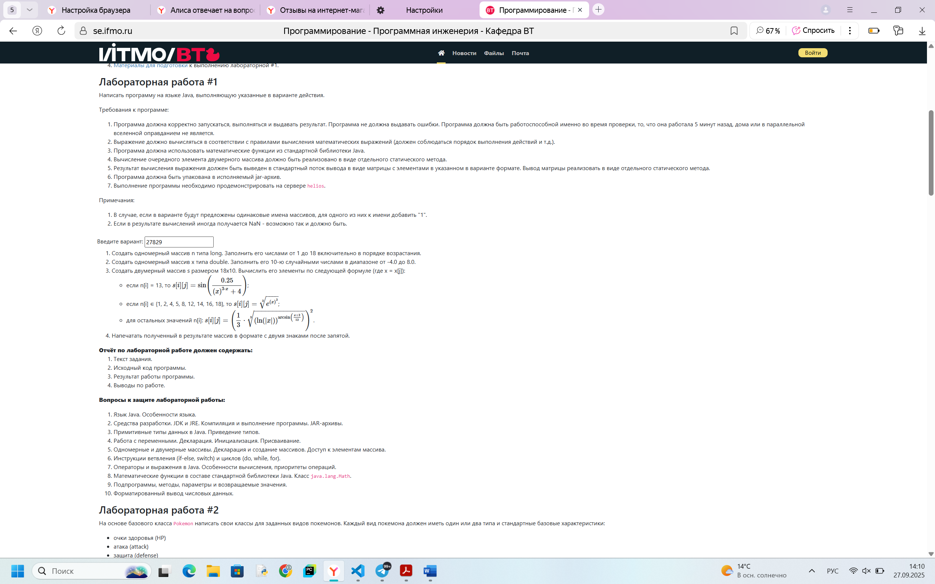
Ссылка на репозиторий
https://github.com/DalkesSofiko/LR-1.git
Один из результатов работы программы
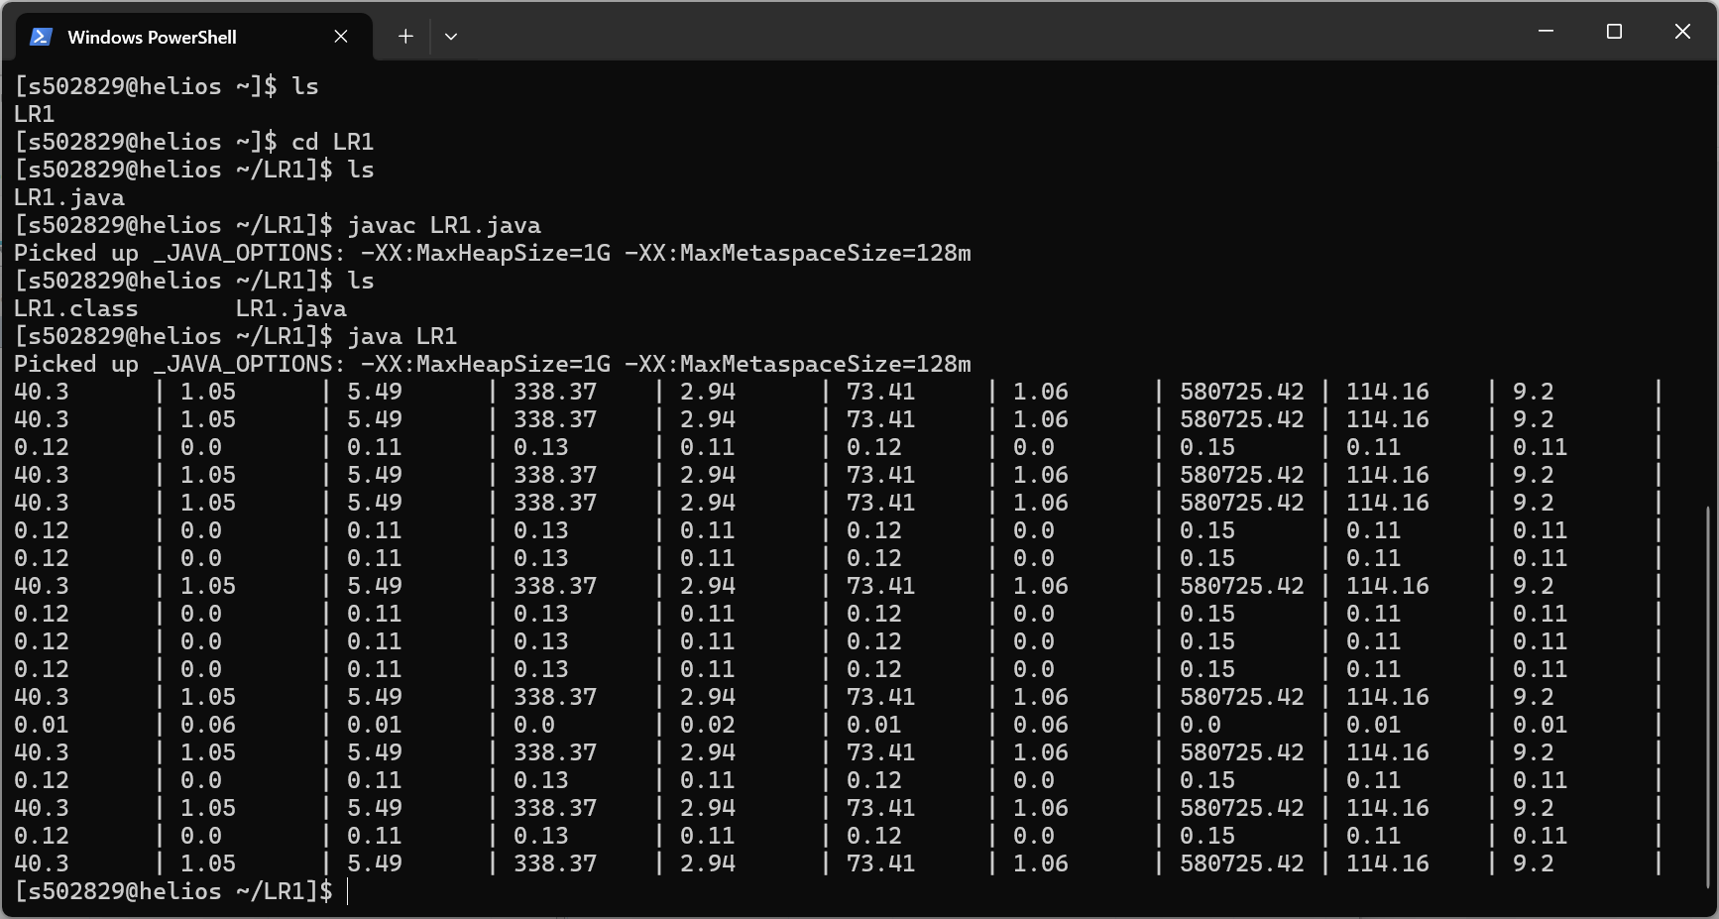
Вывод
В ходе выполнения лабораторной работы были изучены циклы, массивы, базовые библиотеки, например Math, и была выполнена работа по вычислению математических уравнений.

